« Enseignons le Nouveau Testament ! »

Première Épître de Jean
Leçon 12, 1 Jean 5 : 1-5
1jean.currah.download Septembre 2019

Introduction
Dans cette onzième de 15 leçons sur le livre néotestamentaire de 1 Jean, nous allons aborder les dix points suivants.
1. 1 Jean 5 : 1-5 dans la Nouvelle Édition de Genève (1997)
2. 1 Jean 5 : 1-5 en interlinéaire grec-français
3. Variantes textuelles grecques dans 1 Jean 5 : 1-5
4. Parallèles entre 1 Jean 5 : 1-5 et l’Évangile de Jean
5. Esquisse analytique pour prédicateurs et enseignants
6. Définitions de termes importants
7. Grammaire : Participes aoristes avec verbes indicatifs
8. Résumés doctrinales que l’on pourrait enseigner
9. Doctrines chrétiennes historiques : les commandements de Dieu
10. Applications pratiques de 1 Jean 5 : 1-5 pour chrétiens

1. 1 Jean 5 : 1-5 dans la Nouvelle Édition de Genève (1979)
​¹ Quiconque croit que Jésus est le Christ est né de Dieu, et quiconque aime celui qui l’a engendré aime aussi celui qui est né de lui.
² Nous connaissons que nous aimons les enfants de Dieu, lorsque nous aimons Dieu, et que nous pratiquons ses commandements.
³ Car l’amour de Dieu consiste à garder ses commandements. Et ses commandements ne sont pas pénibles, ⁴ car tout ce qui est né de Dieu triomphe du monde; et la victoire qui triomphe du monde, c’est notre foi.
⁵ Qui est celui qui a triomphé du monde, sinon celui qui croit que Jésus est le Fils de Dieu?

2. 1 Jean 5 : 1-5 en interlinéaire grec-français
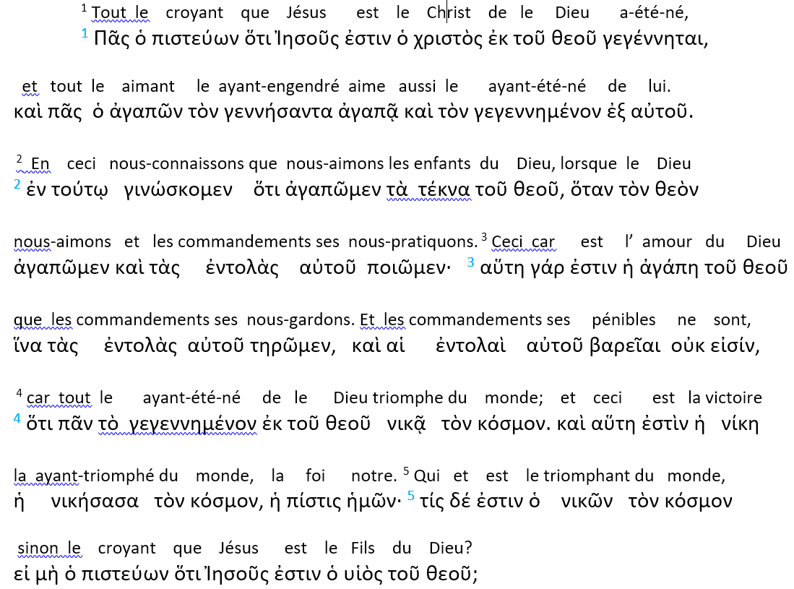

3. Variantes textuelles grecques dans 1 Jean 5 : 1-5
Bien que le texte de 1 Jean 5 : 1-5 ait été fidèlement transmis au cour de ces dix-neuf siècles, certains manuscrits du 4^{ième} siècle et suivant comportent des variantes telles que les suivantes. À partir du 4^{ième} siècle …
5 : 1 Quelques manuscrits omettent «aussi».
Un manuscrit se lit: «ce qui est né», comme dans 5: 4, au lieu de «celui qui est né».
5 : 2 Certains manuscrits se lisent : «gardons» au lieu de «pratiquons».
5 : 5 Un manuscrit insère «Et» au début de la phrase.
À partir du 5^{ième} siècle, certains manuscrits se lisent: «Dieu nous a aimés» au lieu de «il nous a aimés».
Télécharger sur 1jean.currah.download une liste de variantes plus complète.
Même si des copistes ont essayé parfois de rendre plus explicite ce qui est implicite dans la grammaire du texte, aucun n’a voulu en changer ni le sens ni l’enseignement.

4. Parallèles entre 1 Jean 5 : 1-5 et l’Évangile de Jean
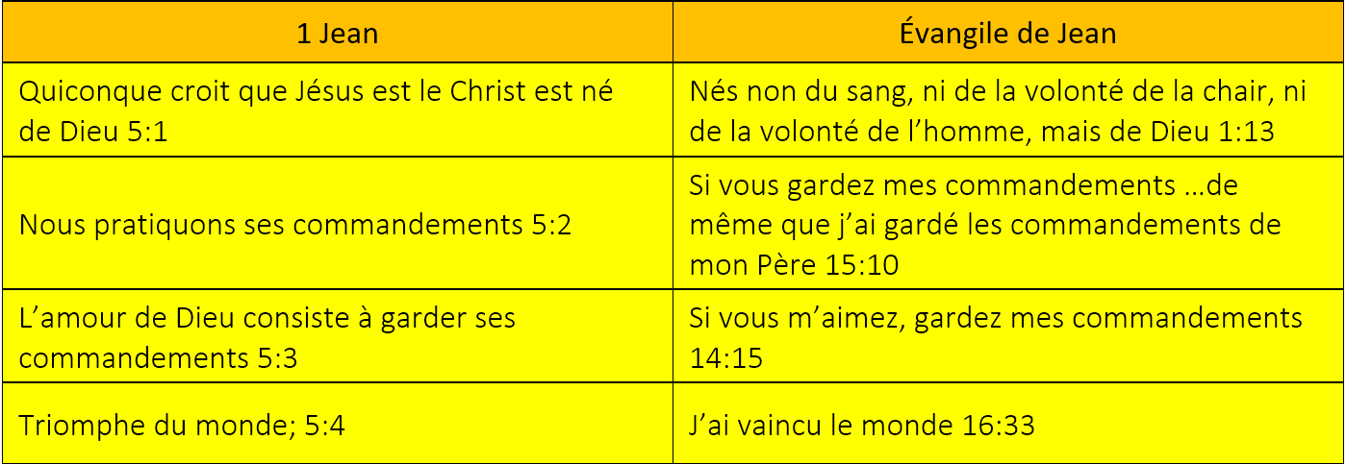
Les lecteurs de l’épître de Jean connaissaient Jean et l’Évangile de Jean, son vocabulaire, ses expressions et ses enseignements.

5. Esquisse de 1 Jean 5 : 1-5 pour prédicateurs et enseignants
Cette section concerne le dernier de cinq avantages majeurs de la foi chrétienne.

Partie 3 : Notre foi chrétienne 3.19 – 5.5
XII. Nous avons le Christ 5.1-5
A. La vraie foi chrétienne 5.1-2
1. On croit que Jésus est le Christ 5.1
2. On est né de Dieu
3. On aime les enfants de Dieu 5.2
a. Quand on aime Dieu
b. Quand on obéit à ses commandements
B. L’amour de Dieu 5.3-4a
1. On obéit à ses commandements 5.3
2. On vainc le monde 5.4a
C. La victoire sur le monde 5.4b-5
1. Notre foi chrétienne 5.4b
2. On croit que Jésus est le Fils de Dieu 5.5

6. Définitions de termes importants
Bauer, Danker, Arndt et Gingrich. Griechisch-Deutsches Wörterbuch: Zu Den Schriften
Des Neuen Testaments Und Der Übrigen Urchristlichen Literatur, 3e édition.
pénible βαρύς barus
généralement «lourd», dans notre littérature en matière d’images et de métaphores se rapportant en particulier à des choses ou à des personnes qui sont lourdes en raison de demandes ou de menaces.
2 être une source de difficulté … à cause des demandes formulées.
a non pas difficile à réaliser … 1J 5: 3.

7. La grammaire grecque : Participes aoristes avec verbes indicatifs

« Dans l'indicatif, l'aoriste indique généralement le temps passé par rapport au temps de parole (donc, « temps absolu »). Les participes aoristes suggèrent généralement un temps antécédent à celui du verbe principal (c'est-à-dire le temps passé dans un sens relatif). Il y a bien sûr des exceptions à ce principe général… en raison d'intrusions d'autres caractéristiques linguistiques en quête de contrôle… En dehors de l'indicatif et du participe, le temps n'est pas une caractéristique de l'aoriste ». Daniel B. Wallace, Greek Grammar Beyond the Basics, Zondervan, 1996.

πᾶς ὁ ἀγαπῶν τὸν γεννήσαντα ἀγαπᾷ o καὶ τὸν γεγεννημένον ἐξ αὐτοῦ. 1 Jean 5: 1 NA28
« Quiconque aime (participe présent) celui qui l’a engendré (participe aoriste) aime (présent indicatif) aussi celui qui est né (participe parfait) de lui ». 1 Jean 5: 1 NÉG
Les chrétiens qui aiment Dieu aiment aussi ceux à qui le Père a déjà fait naître de nouveau.

αὕτη ἐστὶν ἡ νίκη ἡ νικήσασα τὸν κόσμον, ἡ πίστις ἡμῶν. 1 Jean 5: 4 NA28
« La victoire qui triomphe (participe aoriste) du monde, c’est (présent indicatif) notre foi ».
1 Jean 5: 4 NÉG
Notre foi a déjà vaincu le système mondial pervers.

8. Résumés doctrinales qui pourraient vous être utiles
Demandez au Saint-Esprit de vous montrer, dans 1 Jean 5 : 1-5, des vérités, des principes et des enseignements à partager avec les autres. Par exemple…
Logique divine sur la foi et l'obéissance
- Seule condition pour naître de nouveau: croire que Jésus est le Christ. 5.1
- Seule preuve que l'on est né de nouveau: aimer les autres qui sont nés de nouveau 5.1
- Comment savoir que nous aimons les chrétiens nés de nouveau: aimer et obéir
à Dieu 5,2
- Seule preuve que l'on aime Dieu: observez ses commandements 5.3
- Les commandements de Dieu ne sont pas pénibles pour ceux qui sont nés
de nouveau. 5.3-4
- Seule condition pour vaincre le monde: être né de nouveau 5.4
- Seule preuve que l'on a vaincu le monde: croire que Jésus est le Fils de Dieu 5.5
Fausses croyances à propos de Jésus
- Jésus n'existe pas (athées).
- Jésus n'est pas le Christ (Juifs, Gnostiques).
- Jésus n'est pas le Fils de Dieu (musulmans).
- Jésus n'est pas mort sur une croix (musulmans, Témoins).
- Jésus n'est pas revenu à la vie (musulmans, Témoins, athées).
- Jésus est l'un des nombreux dieux (Hindous).
- Jésus était un ange (Témoins, certains adventistes).
- Jésus était l'un des nombreux prophètes (musulmans).
- Jésus était l'un des nombreux grands maîtres (la plupart des religions).
- Jésus est allé sur une autre planète (mormons).
- Jésus ne reviendra jamais (Juifs, athées).

9. Une doctrine chrétienne historique : Les commandements de Dieu

Les commandements de Dieu. Dieu a donné à nos premiers parents, Adam et Ève, le commandement suivant: «Soyez féconds, multipliez, remplissez la terre, et assujettissez-la; et dominez sur …tout animal qui se meut sur la terre» (Genèse 1:28). Mais ils lui ont désobéi. Aux tribus d'Israël, Dieu a donné dix commandements, outre de nombreuses lois (Deutéronome 5 : 6-12). Mais elles lui ont désobéi.

Lorsque Jésus est entré dans le monde, il a donné à ses disciples un commandement nouveau : «Je vous donne un commandement nouveau : Aimez-vous les uns les autres; comme je vous ai aimés, vous aussi, aimez-vous les uns les autres…» (Jean 13 : 34-35). Avant que Jésus soit mort et ressuscité, Dieu a ordonné à ses disciples : «Celui-ci est mon Fils bien-aimé, en qui j’ai mis toute mon affection : écoutez-le!»(Matthieu 17 : 5).

Jésus a dit : «Si vous m’aimez, gardez mes commandements» (Jean 14 : 15). «Et ses commandements ne sont pas pénibles» (1 Jean 5 : 3).

10. Applications pratiques de 1 Jean 5 : 1-5 pour les chrétiens
Dans les petits groupes et dans les églises de maison, après que quelqu'un ou plusieurs aient lu 1 Jean 5 : 1-5, posez les questions suivantes et permettez à quiconque d’y répondre.

Qu'avez-vous appris de ce passage à propos de Dieu ?

À propos de Jésus ?

À propos d’être né de Dieu ?

À propos de l’amour?

Dans votre enseignement, recommandez des moyens d'appliquer ou de mettre en œuvre le passage. Par exemple :

Insister pour obéir à Dieu et pour avoir foi en Jésus en tant que messie, le Fils de Dieu.

Revoir à nouveau plusieurs commandements de base de Dieu enseignés par Jésus.

Inviter tout le monde à réfléchir à davantage de moyens de montrer l'amour les uns pour les autres, puis prier que Dieu mette chacun à même de le faire.

Inviter tout le monde à mettre leur foi en Jésus pour naître de Dieu.

Inviter tout le monde à parler des manières dont le monde les a récemment tentés de désobéir à Dieu ou de nier que Jésus est le Fils de Dieu. Puis priez les uns pour les autres de rester fidèles à Jésus en obéissant à ses commandements.

Conclusion

Télécharger sur 1jean.currah.download les documents de cette leçon.

S'il vous plaît, lisez cinq fois 1 Jean 5 : 7-13 avant de visionner la prochaine leçon vidéo.

